さいちゃれミーテング 2021/6/4 (Ｆri) 13:30-14:30
出席：(ZOOM) 岩熊さん・名古屋さん・林さん・宮崎

（内容）
１）フィリピンに本をおくる会の活動
・絵本発送準備の件（6月21日AM9:00 予定）
・翻訳作業の再開
・国際交流基金助成金申（通常期）
・フェルデイさんとのミーテング
２）決算関連手続き
・登記終了（東京都サイト・NPOサイト情報更新）・国税・都税関連手続き終了
・郵貯・郵便移動手続き中
３）その他
・RSSC講座参加報告
・その他・・・・

――――――――――――――――――――――――――――――――――
１．フィリピンに本をおくる会の活動
・絵本発送準備の件
☛ 6月21日（月）AM9:00に
・翻訳作業の再開
☛ フェルデイさんより現地作業再開の案内あり、随時依頼を再開します。
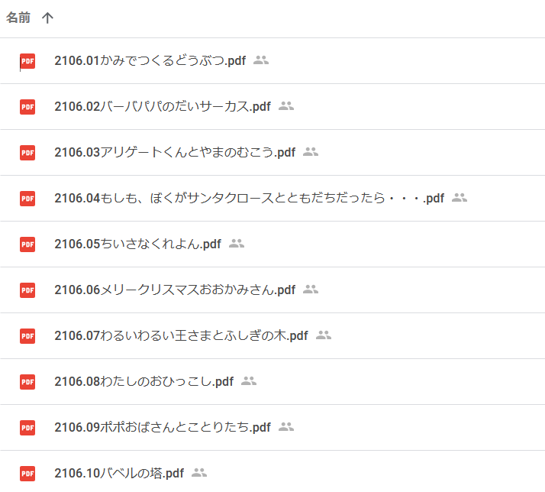
・現在依頼中25冊（左記10冊を含めて）
・次週までに3０冊の追加依頼を予定
（PDF編集Soft導入により迅速化）

・国際交流基金助成金申（通常期） ６月１０日申請書送ります。
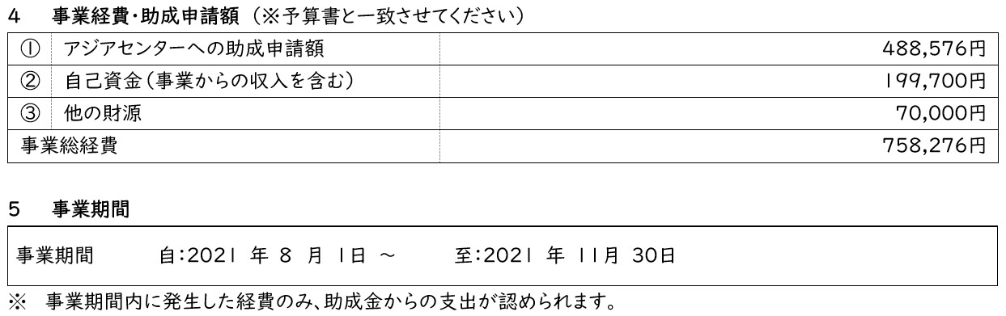

＊今回の申請期間は１１月３０日までです。
・フェルデイさんとのミーテング ☛ 6月14日の週に実施したいと思います。

２.決算関連手続き
・登記終了（東京都サイト・NPOサイト情報更新）・国税・都税関連手続き終了
・郵貯・郵便移動手続き中

３）その他
・RSSC講座参加報告 受講参加者２６名
・その他・・・・

